Universidad San Carlos de Guatemala
Facultad de ingeniería.
Ingeniería en ciencias y sistemas
Docentes: Ing. Bayron López, Ing. Luis Espino e Ing. Edgar Saban
Tutores Académicos: Diego Cali, Diego Dubón y Omar Vides



Registros de activación en C3D

Tiempo estimado: 30 min
Fecha programada: [Fecha]

Índice

1. Información General 2
Tema Principal 2
Problema / Caso a Resolver 2
Resultado Esperado 2
2. Requisitos Previos y Entorno de Trabajo 2
Conocimientos Previos Recomendados 2
Herramientas / Software Requerido 2
Archivos Base / Plantilla de Inicio 2
Paso 2: Desarrollo e Implementación de la Lógica Principal 3
Paso 3: Pruebas, Verificación y Ejecución Final 6
3. Tabla de Errores Comunes y Resolución de Problemas 7
5. Bitácora de Traspaso (Aconsejando al Siguiente Tutor) 7
6. Referencias 7

Información General

Tema Principal
Registros de activación en el código de 3 direcciones

Problema / Caso a Resolver
Generar código de 3 direcciones para las siguientes funciones: suma, fibonacci, espar() y esimpar().

Resultado Esperado
Como resultado, se deberá escribir el código de 3 direcciones de cada función

Requisitos Previos y Entorno de Trabajo

Conocimientos Previos Recomendados
- Gramáticas libres de contexto.
- Esquemas de traducción.
- Recorrido de árboles.
- Código de 3 direcciones

Herramientas / Software Requerido
- Algún software de texto: bloc de notas, word, etc.
- Simulador de código de 3 direcciones.

Archivos Base / Plantilla de Inicio
Funciones:
function suma(a, b) {
return a + b;
}
console.log(suma(5, 4));
Además, debemos tener en cuenta que tendremos una estructura llamada pila, y una variable llamado pos que serán una estructura donde guardaremos las variables locales, y donde guardaremos el puntero donde se encuentra la pila actualmente, respectivamente.
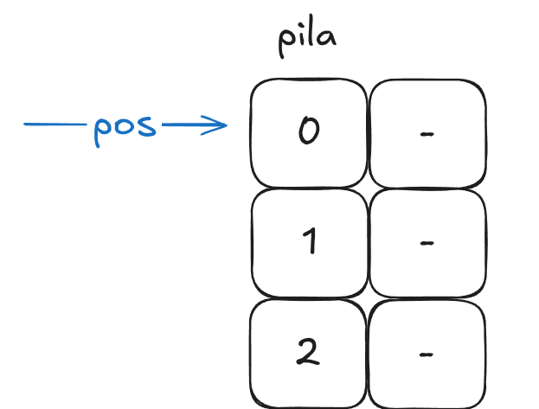

Paso 2: Desarrollo e Implementación de la Lógica Principal
- Acción a realizar:
Este ejemplo lo realizaremos a mano para comprender el algoritmo para pasar parámetros a las funciones, por lo tanto es primordial empezar por repasar cómo el esquema de traducción genera etiquetas, temporales, etc.
Partiremos desde la primicia que tenemos una tabla de símbolos parecida a esta:
Identificador | Tipo de símbolo | Tipo de dato | Ámbito | Posición
suma | Función | Entero | Global | —
a | Parámetro | Entero | Local a suma | 0
b | Parámetro | Entero | Local a suma | 1
retorno (suma) | Parámetro | Entero | Local a suma | 2

Con esa información, al hacer la llamada, podemos pasar los argumentos teniendo en cuenta que crearemos el espacio suficiente para nuestro registro de activación, para la función suma. Cada que hagamos una llamada para esta función deberemos reservar 3 posiciones del stack. Ese código se verá de esta forma:
pila[pos+3] = 5
pila[pos+2] = 4
pos = pos + 3
call suma
pos = pos - 3
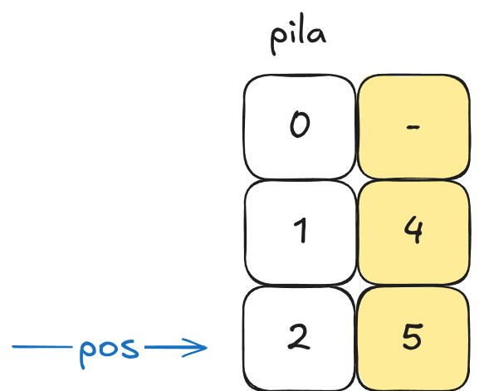
*Los espacios amarillos representan el espacio reservado.
Luego con nuestra tabla de símbolos podemos acceder a cada uno de nuestros argumentos y posteriormente poner nuestro valor de retorno en el lugar que asignamos:
// Argumento 1: a
t1 = pos - 0
t2 = pila[t1]
// Argumento 2: b
t3 = pos - 1
t4 = pila[t3]
t5 = t2 + t4
// Retorno
t6 = pos - 2
pila[t6] = t5
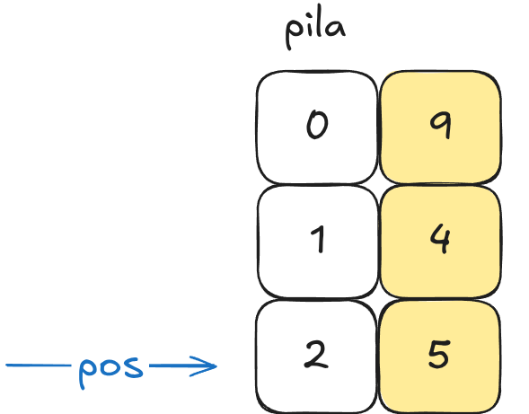
Por último, para acceder al valor de retorno, cuando la función termine regresará a donde fué llamada retomaremos el valor de retorno auxiliándonos de la tabla de símbolos.
call suma
pos = pos - 3
t7 = pos + 1
t8 = pila[t7]

- Punto de Interacción (Pregunta para la Clase):
Aquí es necesario que los estudiantes puedan diferenciar entre las acciones que pasan en tiempo de compilación (como las consultas a la tabla de símbolos, la generación de código) y aquellas acciones que pasan en tiempo de ejecución.

Paso 3: Pruebas, Verificación y Ejecución Final
- Acción a realizar:
El código de tres direcciones es un poco difícil de comprobar ya que dependerá mucho de la implementación de cada curso, por lo tanto se propone que utilicemos un simulador con una definición de código de 3 direcciones simple para hacer pruebas. En este caso la herramienta que recomiendo es la que se desarrolló específicamente para este curso:
https://diegocali.github.io/simple-c3d-playground/
- Resultado Esperado en Pantalla:
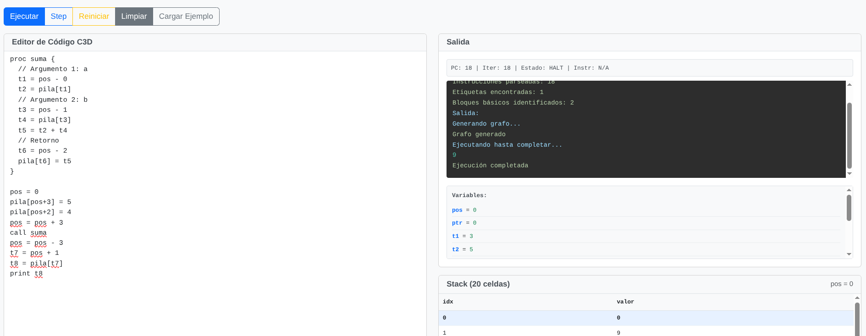

Tabla de Errores Comunes y Resolución de Problemas

Falla / Mensaje de Error Común | Causa Raíz Frecuente | Solución Aplicada
Pila sin espacio | Esto pasa cuando se diseña una función que necesita demasiados recursos, por ejemplo fibonacci | Probar con iteraciones pequeñas.

5. Bitácora de Traspaso (Aconsejando al Siguiente Tutor)

- Punto de Mayor Dificultad para el Estudiante: Confusión entre las acciones en tiempo de compilación y las de ejecución, dificultando la visualización de cómo se crean y destruyen dinámicamente los registros de activación en la pila durante una llamada.
- Dificultades Técnicas Encontradas: Fallos en el cálculo de offsets de los parámetros, omisión del espacio para el retorno y desalineación del puntero pos al no restaurarlo (pos = pos - N) tras la función.
- Recomendaciones para Futuras Sesiones: Trazar manualmente la pila en el pizarrón antes de codificar y usar ejemplos recursivos simples en el simulador C3D para visualizar cómo cambia el puntero dinámicamente.

6. Referencias

Tipo de Recurso | Enlace / Ubicación
Simulador de C3D | https://diegocali.github.io/simple-c3d-playground/
Esquemas de traducción orientados por la sintaxis | Aho, A. V., Lam, M. S., Sethi, R., & Ullman, J. D. (2008). Compiladores: Principios, técnicas y herramientas (2.ª ed.). Pearson Educación. (Capítulo 7.2, p. 433)

